**Консультация для родителей «Роль детского творчества в эмоциональном развитии ребенка»**

Творческая деятельность ребенка имеет большую ценность- ценность развития психики, характера, личности ребенка, ценность социализации ребенка, усвоения им социального опыта. Открывая новое для себя, ребенок одновременно открывает взрослым новое о себе.

К детскому творчеству психологи относят: музыкальное творчество, хореографию, изобразительное, игру, сочинение сказок и стихов.

**МУЗЫКАЛЬНОЕ ТВОРЧЕСТВО**

Особое место в развитии творческих способностей детей занимает музыкальное искусство. Дети с удовольствием музицируют, поют. Они с радостью выступают на детских фестивалях.

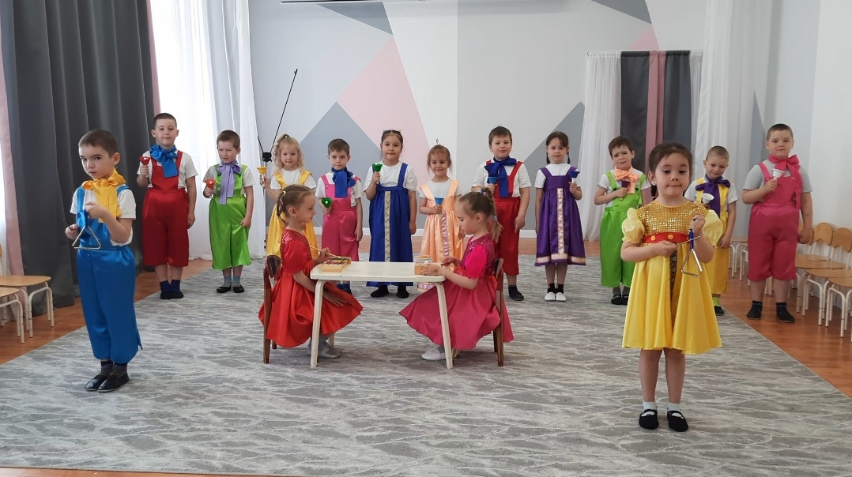

Рисование под музыку по степени положительного воздействия на эмоции малыша превышает все остальные виды детской деятельности. Эмоциональное воздействие музыки таково, что вызывает у ребенка множество ассоциаций. Движения руки становятся плавными и в то же время уверенными. Ребенок не боится сделать неправильно, так как его сознание подчинено более высокому закону, чем смешные правила, установленные аккуратными взрослыми.

.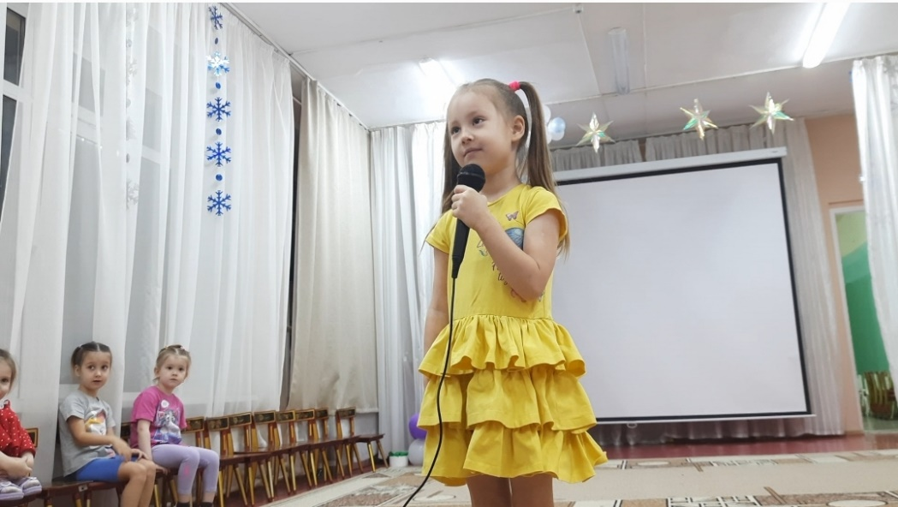

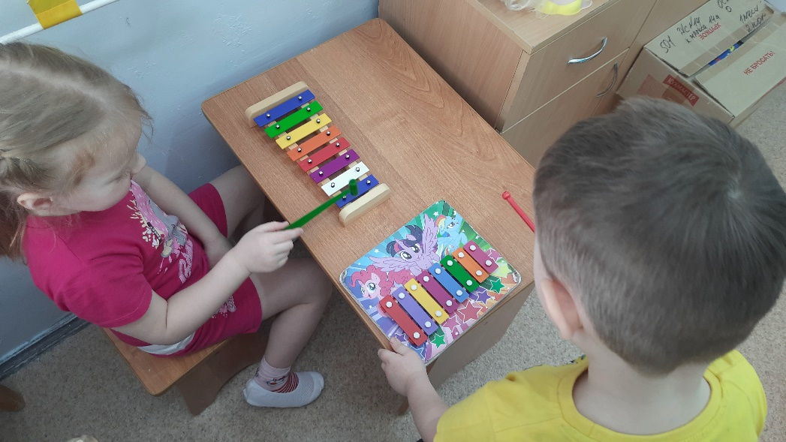

**ИГРА**

- ведущий вид деятельности ребенка. Сами условия игры требуют от него сосредоточения на предметах, включенных в игровую ситуацию, на содержании разыгрываемых действий и сюжетов. Игра не бесцельная забава. Играя, дети всегда выполняют задачу освоения действий именно с этим предметом, следуя определённым правилам.

Игра дошкольника насыщена самыми разнообразными эмоциями, удивлением, волнением, радостью и восторгом. Это даёт возможность использовать игровую деятельность не только для развития и воспитания личности ребёнка, но и для профилактики и коррекции его психических состояний.

**ХОРЕОГРАФИЯ**

Раньше всего у ребенка начинают проявляться способности к движениям под музыку. В первые два года жизни основное, на что необходимо обращать внимание педагогам и родителям, - это развитие психомоторики. Однако в последние годы наблюдается слишком сильный наклон в сторону развития мышления раньше, чем движения. Дети очень мало двигаются, тем более под музыку. А ведь это основа для развития всех видов детского творчества.

Благодаря движениям под музыку у ребенка развиваются слухомоторные, зрительно-пространственные координации, музыкальный слух, ребенок овладевает общими движениями, учится управлять своим телом. А значит, активизируется работа моторной зоны мозга - основы для нормального развития речи. Воздействие музыкального произведения, под звуки которого ребенок двигается, на эмоции танцующего малыша способствует установлению баланса между процессами возбуждения и торможения, а также эмоциональной гибкости, переключаемости с отрицательных эмоций на положительные.

**ИЗОБРАЗИТЕЛЬНОЕ ТВОРЧЕСТВТО**

В большинстве случаев, практика детских садов показывает, что наибольшее место в изобразительной деятельности детей отдано лепке и аппликации. Тогда как основой для этих более сложных видов детского творчества являются движения под музыку и рисование. Благодаря первым развиваются общие движения малыша, благодаря второму начинается перенос этих, пока еще не совсем координированных движений на лист бумаги, стену, на пол, в зависимости от того, что является для ребенка более удобным для самовыражения.

Многим родителям непонятно, почему ребенок не хочет рисовать на листе бумаги, не пачкая стены, пол, стол. Начинается "битва" с развивающимися художественными способностями за аккуратность. Или ребенок усаживается за парту и занимается менее "опасными" занятиями: лепкой и аппликацией, тогда как рисовать для ребенка так же важно, как и говорить.

Детское творчество помогает развитию всех сторон личности ребенка. Этот сложный процесс начинается с накопления ребенком информации из окружающего мира. Затем он сравнивает и систематизирует накопленные знания. Переработав множество материала, ребенок создает свое, дотоле никем не созданное. Конечно, творческое воображение и результат самого творчества зависят от накопленного им опыта, от его окружения и интересов. Большое влияние на творческие процессы оказывают возраст ребенка, его индивидуальность, его характер, воспитание и оценка окружающими его деятельности. Результат детского творчества часто имеет малую ценность, особенно, если смотреть глазами взрослого человека, умного и опытного. Ребенку важен сам процесс, важна возможность создания нового. Если взрослые хвалят ребенка и его работу, он испытывает душевный подъем и готов к новым творческим успехам.

В наше время весьма актуальна проблема разностороннего воспитания человека уже в самом начале его пути, в детстве, воспитания человека, в котором гармонично развивалось бы эмоциональное и рациональное начала. Творчество – это тот путь, который может эффективно реализовать эту цель.